启动项以及帧数优化篇
本篇章结合了网络上相关网站（blix.gg）以及笔者自身的优化设置等内容。请根据你的情况选择合适的优化。

启动项
在之前的篇章中我们有介绍过启动项的概念和设置以及如何正确的填写启动项。那么这里，我将会分享一些常用的启动项，供大家参考。
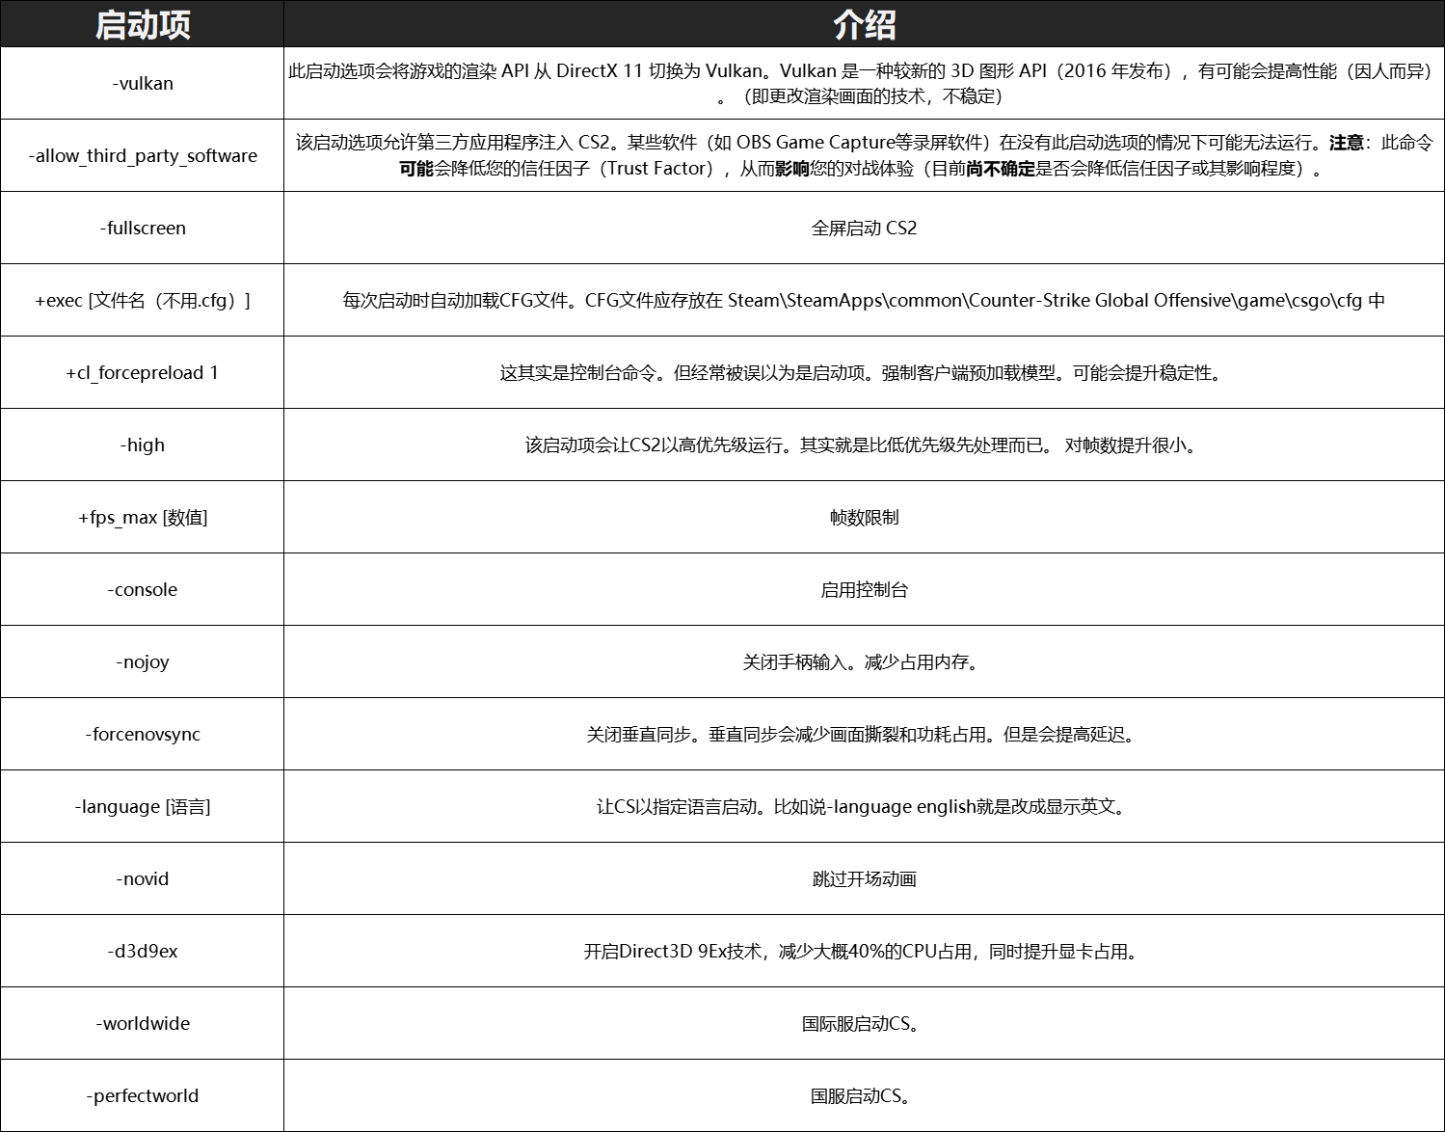

以上就是比较常用的启动项列表。
笔者这里摘录了一些启动项参数，你可以直接复制使用：
有可能会大幅度优化最低帧和降低突然卡顿的启动项 这个启动项参数不建议一般人使用，以下启动项参数是给那些帧数疯子（疯狂追求帧数的人）使用的，可能会对游戏稳定性造成大幅度的影响。
+engine_low_latency_sleep_after_client_tick true +fps_max 0 -nojoy -high -fullscreen +mat_disable_fancy_blending 1 -forcenovsync +r_dynamic 0 +mat_queue_mode 2
普通人可以酌情使用的启动项参数：
+fps_max 0 -nojoy -console
注意
有人注意到了，启动项参数应该有-thread <核心数>的一席之地的呀，为什么笔者这里没有标注出来呢？原因如下： CS如今的线程优化技术已经非常成熟了，而且这个启动项参数很有可能会对游戏稳定性造成一定影响，而且不会设置核心数的话，可能还会起到反作用。

优化帧数
在优化帧数之前，我们需要了解什么情况会对帧数造成影响：
硬件问题
网络连接问题
软件问题
电脑运行内存不足
游戏配置不正确
显卡驱动版本过时
游戏本身的问题
以上七宗问题中，只有五宗半是我们可能能解决的。游戏本身的问题我们是无能为力的，半宗来源于——硬件问题，要么就是配置不够，要么就是散热不好或者其他问题导致配置无法发挥出最佳性能。
接下来，我们探讨一下如何优化帧数。

如果你是笔记本用户
这或许是如今CS的主力军，笔记本由于它本身的设计，这注定了它的散热并不会很好——这就会导致你的显卡或者CPU温度过高，然后导致降频。说人话就是太热了，显卡/CPU罢工不干了。
而且笔记本由于某些比较奇葩的原因，出厂时的显卡驱动版本游玩游戏时的帧数甚至要比最新版的显卡驱动版本还要高——这个因人而异，我这里就不做推荐，说一定要最新版啥的，反正我更新了之后都大差不差。
硬件问题 我们先把配置不够这个问题排除开来，毕竟这个问题解决的方法也很简单。散热问题，笔记本的通病，你可以选择清灰（一般是一到两年清一次灰）。清灰过后，你的散热系统就焕发新生了，或者你可以选择购买相应的散热装备，比如说风扇啊之类的。平时用笔记本玩CS的时候，你可以用支架给笔记本架起来，让笔记本下方都有空气流通，然后尽量在开阔一点的桌子上面玩游戏。（笔者使用的是四个矿泉水瓶盖做支撑。）
至于超频以及其他有关硬件更改之类的设置，笔者在这里不作阐述。
网络连接问题 网络不好啊，网线差啊，信号弱之类的，我在这里就不做解答。在这里笔者想要分享的是——有关rate的设置。什么是rate值呢？
这是服务端每秒能接收到的数据的最小字节。在更新后版本，把最大流量带宽设置为不受限，rate的最大值是786432，而通过控制台来设置，你可以将其设置为1000000。
如果你将rate设置为1000000，本地发送到服务器上的数据量将相应增加27.15%。你可以在控制台输入rate来查看你当前的rate值。
你可以通过以下简单的公式来计算你的rate值：rate = 网速 x 13107.2
如果把rate设置为1000000的话，你的网速就需要达到76.29Mbps（这跟76.29MB/s不一样，你可以简单理解为76.29MB/s乘上8就是Mbps的值了），如果你的网速达到或者高于这个标准的话，你大可放心地把rate设置为1000000。
有条件的最好还是接上有线网络，因为这能提高稳定性还有传输速率。
软件问题 这有可能是你其他软件会导致CS的卡顿，建议在玩CS之前关闭一些不必要的软件，比如说一些通讯软件（一个语音电话打过来就老实了）。不建议下载某些不知名的FPS优化软件，很有可能会导致负面优化。
其次，你可以在任务管理器中找到CS，然后右键它，选择转到详细信息中
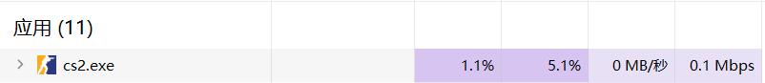

右键它，选择转到详细信息
然后再右键它，选择设置优先级，将它的优先级设置为高。
内存不足 请注意，这不是代表你的硬件空间不足，而是代表你的运行内存不足的意思。
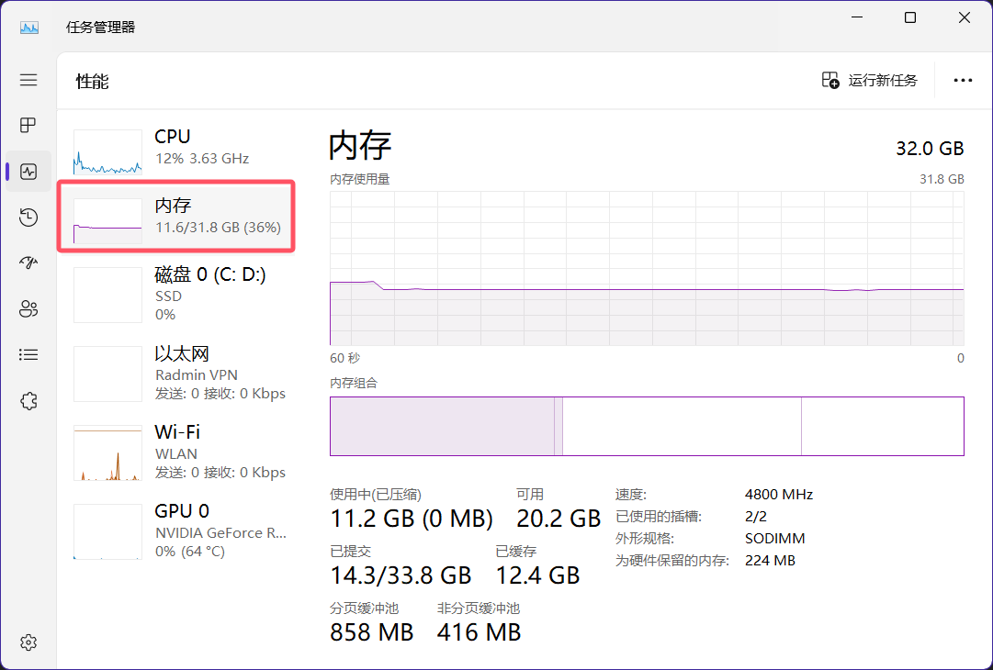

这个才是运行内存
建议预留有4-8G内存给CS，最好就是把后台不用的软件啊关掉。
游戏配置不正确 这个其实问题不是很大，无非就是降低分辨率，然后降低画质这些。笔者的画质设置如下，需要的人可以自取。
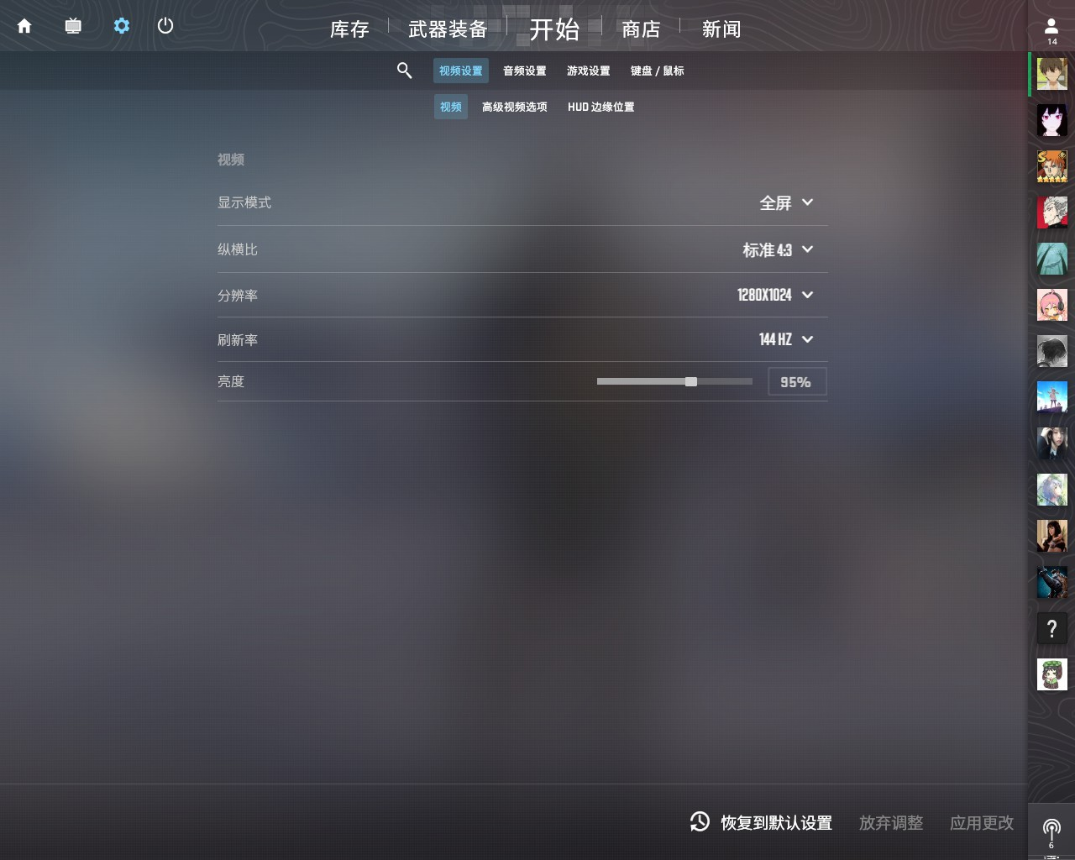

刷新率请调到你能设置的最高
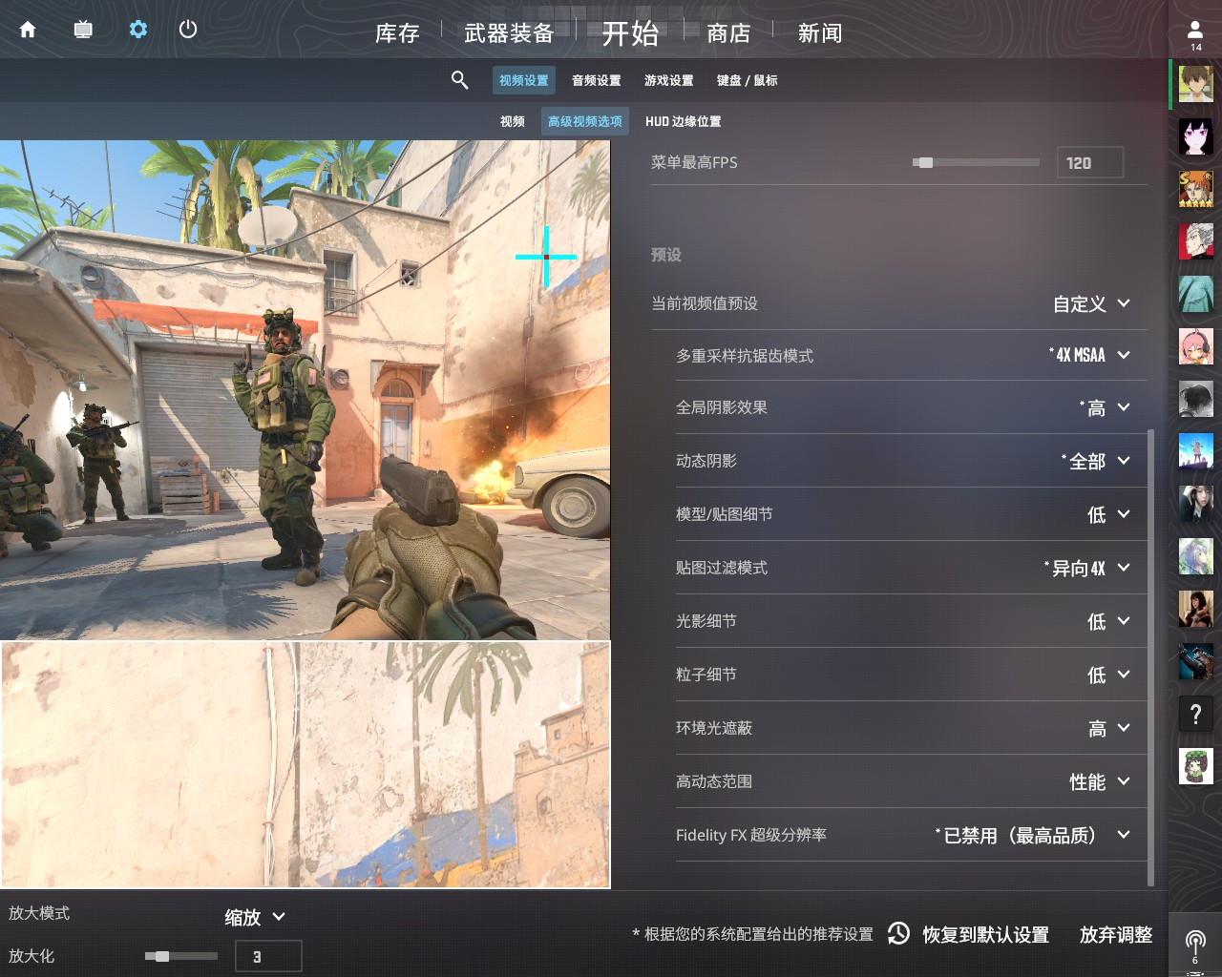

上面的设置就不展示了，影响不大，垂直同步一定要关
显卡驱动版本过期 这个酌情更新，因为不一定是最新版的驱动就有最流畅的游戏体验。笔者目前的版本是：560.94
设置完之后，建议配合上控制台指令效果更佳。
那有小伙伴就要问了，设置完了这么多，我的帧数还是上不去？那该怎么办？笔者这里分享了一些“偏方”，请各位酌情参考：
- 在Steam设置中关闭着色器缓存。
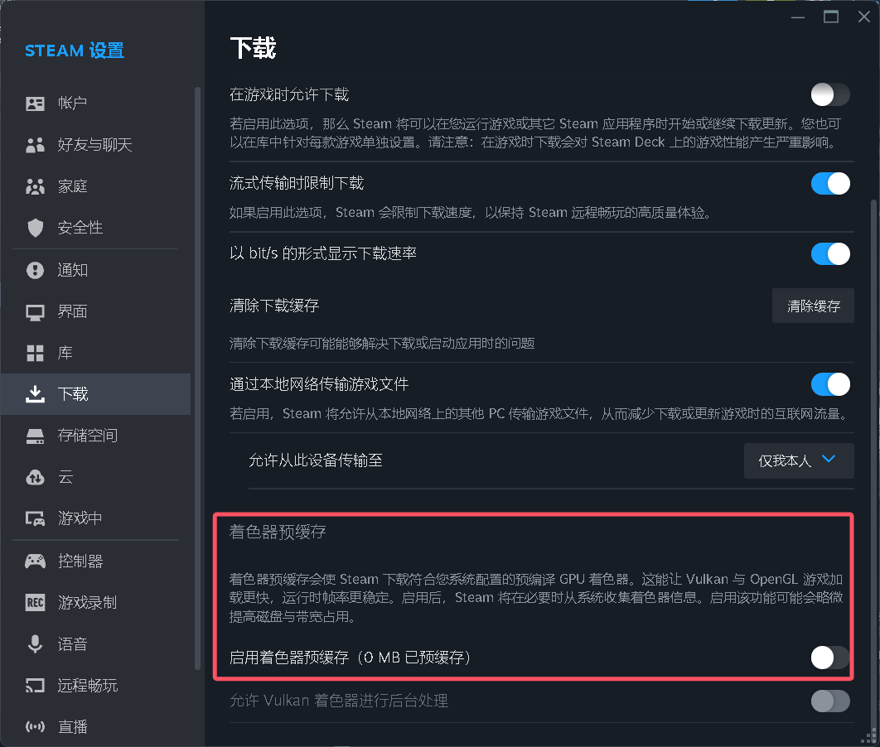

或许可能让游戏启动得更快
- 把CS安装到固态硬盘。
- 使用-vulkan启动项。
- 设置卓越性能模式：在Windows Poweshell（管理员）中输入以下指令：powercfg -duplicatescheme e9a42b02-d5df-448d-aa00-03f14749eb61
- 把CS.exe设置为高性能
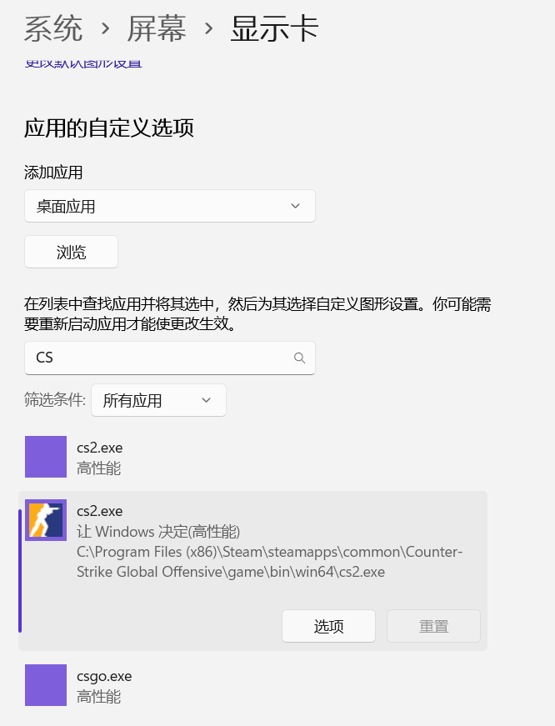

把它设置为高性能
- 在游戏内关闭NVIDIA Reflex低延迟模式。

